Организация и функционирование ЭВМ

Лекция 2. Минимизация функций 4-х переменных картами Карно

  - Текстовое определение устройства.
Например, требуется разработать 4-битный инкрементор/инрементатор.
То есть, устройство которое прибавляет1 к 4-битному значению на входе:

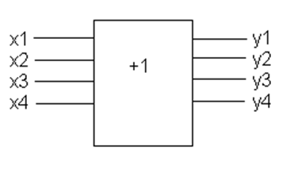
Переходим к таблице истинности – то есть для каждой входной комбинации данных выписываем соответствующую ей выходную комбинацию.
Входные комбинации выписываем в порядке двоичного счёта.
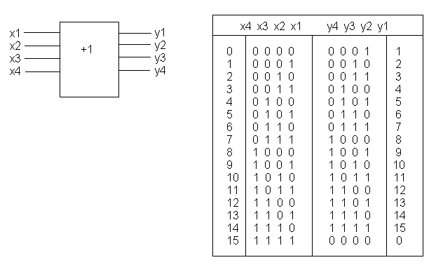
В табличке истинности значения всегда задаются в двоичной системе.
Колонки десятичных значений слева и справа добавлены для наглядности.
Простое мнемоническое правило для правильного выполнения двоичного счёта:
В самой правой колонке чередуются 0 и 1, в следующеё 00 11,
в следующей 0000 1111, и в самой левой сначала идут 8 нулей, потом 8 единиц.
Подробнее о двоичной системе счисления в конце этой лекции

  - Задание устройства таблицей истинности
Алгоритм функционирования устройства может задаваться сразу таблицей истинности, например
Спроектируйте схему, которая работает в соответствии
со следующей таблицей истинности

x1 x2 x3 x4 y1 y2 y3 y4
0 0 0 0 0 0 0 1
0 0 0 1 0 0 1 0
0 0 1 0 0 0 1 1
0 0 1 1 0 1 0 0
0 1 0 0 0 1 0 1
0 1 0 1 0 1 1 0
0 1 1 0 0 1 1 1
0 1 1 1 1 0 0 0
1 0 0 0 1 0 0 1
1 0 0 1 1 0 1 0
1 0 1 0 1 0 1 1
1 0 1 1 1 1 0 0
1 1 0 0 1 1 0 1
1 1 0 1 1 1 1 0
1 1 1 0 1 1 1 1
1 1 1 1 0 0 0 0
  - Лобовое решение задачи

Для каждого выходного значения записываем логическую функцию как дизъюнкцию всех термов, при которых это выходное значение равно 1.
Например , в предыдущей таблице y1=1 в следующих случаях
x1 x2 x3 x4 y1
0 1 1 1 1
1 0 0 0 1
1 0 0 1 1
1 0 1 0 1
1 0 1 1 1
1 1 0 0 1
1 1 0 1 1
1 1 1 0 1

В частности y1 = 1 когда x1=1, x2=x3=x4=0
Соответствующий терм может быть записан так
x1&(~x2)&(~x3)&(~x4) (здесь ~ означает отрицание (NOT), а & - операцию И - AND)
или короче так:
x1~x2~x3~x4
А вся логическая функция для y1 так (V обозначает операцию ИЛИ - OR):
y1 = ~x1x2x3x4 V
x1~x2~x3~x4 V
x1~x2~x3x4 V
x1~x2x3~x4 V
x1~x2x3x4 V
x1x2~x3~x4 V
x1x2~x3x4 V
x1x2x3~x4
Термы выписаны в столбик, а не в строчку для большей наглядности.
В строчку эта функция записывается так:
y1 = ~x1x2x3x4 V x1~x2~x3~x4 V x1~x2~x3x4 V x1~x2x3~x4 V
x1~x2x3x4 V x1x2~x3~x4 V x1x2~x3x4 V x1x2x3~x4

Минимизацией логической функции называется такое её эквивалентное преобразование, при котором уменьшается количество термов и/или количество элементов термах.
Например, для этой функции, минимизированный вариант выглядит так:
y1=~x1 x2x3x4 V x1x2 V x1x3 V x1x4

Излагаемый далее метод минимизации логических функций от 4 аргументов «Карты Карно», предлагает механический способ минимизации, не требующий непосредственного выполнения математических операций.

В контрольных работах по теме «Проектирование» каждая вторая задача будет на минимизацию картами Карно и последующее создание схемы в HLCCAD по полученным логическим функциям.

План минимизации картами Карно
- Составить таблицу истинности функции от 4-х переменных.
- Перенести ее в карту Карно.
- Покрыть все единички в карте Карно минимальным количеством прямоугольников максимальной площади.
- Выписать ответ как дизьюнкцию термов ( каждому прямоугольнику соответствует свой терм ).
- Термы прямоугольников площади 1(2,4,8) включают 4(3,2,1) переменных.
- Переменная берется с инверсией , если она имеет только нулевое значение для данного прямоугольника и без инверсии , если - только единичное.
- Переменная вовсе не включается в терм, если она имеет и нулевое и единичное значение для данного прямоугольника.

Рассмотрим последовательное выполнение всех пунктов плана для инкрементора.

Пункт 1 выполнен на рисунке справа.

- Перенести таблицу истинности в карту Карно.

Поскольку у нас 4 выходных переменных создаём 4 карты Карно
(свою карту Карно для каждой выходной переменной)
Y1  \x2x1  x4x3 \ 00 01 11 10  00  01  11  10 | Y2  \x2x1  x4x3 \ 00 01 11 10  00  01  11  10
Y3  \x2x1  x4x3 \ 00 01 11 10  00  01  11  10 | Y4  \x2x1  x4x3 \ 00 01 11 10  00  01  11  10

Обратите внимание:
1. Переменные выписываем в порядке, заданном в таблице истинности (x4x3x2x1)
первые две переменные x4x3 выписываем слева, другие (x2x1) - сверху.
2. Пары двоичных цифр и сверху и слева выписываем именно в порядке
00, 01, 11, 10

Вносим все 1 в соответствующие карты Карно, например для Y1
x4 x3 x2 x1 y1
0 0 0 0 1
0 0 1 0 1
0 1 0 0 1
0 1 1 0 1
1 0 0 0 1
1 0 1 0 1
1 1 0 0 1
1 1 1 0 1

Y1
x4 x3 x2 x1 y1
0 0 0 0 1

\x2x1

x4x3 \ 00 01 11 10
00 | 1
01
11
10

x4 x3 x2 x1 y1
0 0 0 0 1
0 0 1 0 1

\x2x1

x4x3 \ 00 01 11 10
00 | 1 |  |  | 1
01
11
10

x4 x3 x2 x1 y1
0 0 0 0 1
0 0 1 0 1
0 1 0 0 1

\x2x1

x4x3 \ 00 01 11 10
00 | 1 |  |  | 1
01 | 1
11
10
x4 x3 x2 x1 y1
0 0 0 0 1
0 0 1 0 1
0 1 0 0 1
0 1 1 0 1

\x2x1

x4x3 \ 00 01 11 10
00 | 1 |  |  | 1
01 | 1 |  |  | 1
11
10

x4 x3 x2 x1 y1
0 0 0 0 1
0 0 1 0 1
0 1 0 0 1
0 1 1 0 1
1 0 0 0 1

\x2x1

x4x3 \ 00 01 11 10
00 | 1 |  |  | 1
01 | 1 |  |  | 1
11
10 | 1

x4 x3 x2 x1 y1
0 0 0 0 1
0 0 1 0 1
0 1 0 0 1
0 1 1 0 1
1 0 0 0 1
1 0 1 0 1

\x2x1

x4x3 \ 00 01 11 10
00 | 1 |  |  | 1
01 | 1 |  |  | 1
11
10 | 1 |  |  | 1

x4 x3 x2 x1 y1
0 0 0 0 1
0 0 1 0 1
0 1 0 0 1
0 1 1 0 1
1 0 0 0 1
1 0 1 0 1

\x2x1

x4x3 \ 00 01 11 10
00 | 1 |  |  | 1
01 | 1 |  |  | 1
11
10 | 1 |  |  | 1
x4 x3 x2 x1 y1
0 0 0 0 1
0 0 1 0 1
0 1 0 0 1
0 1 1 0 1
1 0 0 0 1
1 0 1 0 1
1 1 0 0 1

\x2x1

x4x3 \ 00 01 11 10
00 | 1 |  |  | 1
01 | 1 |  |  | 1
11 | 1
10 | 1 |  |  | 1

x4 x3 x2 x1 y1
0 0 0 0 1
0 0 1 0 1
0 1 0 0 1
0 1 1 0 1
1 0 0 0 1
1 0 1 0 1
1 1 0 0 1
1 1 1 0 1

\x2x1

x4x3 \ 00 01 11 10
00 | 1 |  |  | 1
01 | 1 |  |  | 1
11 | 1 |  |  | 1
10 | 1 |  |  | 1

Аналогичным образом вносим все 1 в три другие карты Карно, получаем

Y1  \x2x1  x4x3 \ 00 01 11 10  00 1 1  01 1 1  11 1 1  10 1 1 | Y2  \x2x1  x4x3 \ 00 01 11 10  00 1 1  01 1 1  11 1 1  10 1 1
Y3  \x2x1  x4x3 \ 00 01 11 10  00 1  01 1 1 1  11 1 1 1  10 1 | Y4  \x2x1  x4x3 \ 00 01 11 10  00  01 1  11 1 1 1  10 1 1 1 1

- Покрыть все единички в картах Карно минимальным количеством прямоугольников максимальной площади.
Для покрытия единичек можно использовать только прямоугольники с площадью равной степени двойки (приведены ниже):
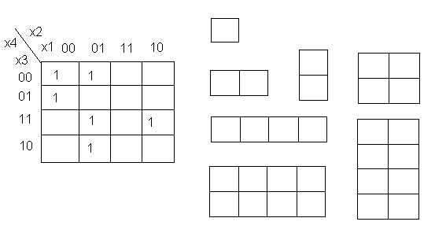

При этом карта Карно считается СКЛЕЕННОЙ ПО КРАЯМ !!!
То есть, например, в этой карте Карно

\x2x1

x4x3 \ 00 01 11 10
00 |  |  | 1
01 | 1 | 1 |  | 1
11 | 1 | 1 |  | 1
10 |  |  | 1
единички в столбике 11 могут быть покрыты таким кораблём

Рассмотрим покрытия построенных карт Карно:

Y1

\x2x1

x4x3 \ 00 01 11 10
00 | 1 |  |  | 1
01 | 1 |  |  | 1
11 | 1 |  |  | 1
10 | 1 |  |  | 1

Y1 покрывается одним кораблем

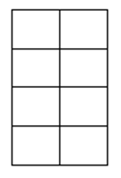

Поскольку левый и правый края карты Карно считаются склеенными.

Y2

\x2x1

x4x3 \ 00 01 11 10
00 |  | 1 |  | 1
01 |  | 1 |  | 1
11 |  | 1 |  | 1
10 |  | 1 |  | 1

Y2 может быть покрыта двумя повёрнутыми вертикально кораблями

Y3

\x2x1

x4x3 \ 00 01 11 10
00 |  |  | 1
01 | 1 | 1 |  | 1
11 | 1 | 1 |  | 1
10 |  |  | 1

Y3 может быть покрыта тремя кораблями
двумя квадратными кораблями
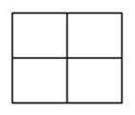

Один из них покрывает пары единичек в левом и правом столбцах 00,10 (левая и правая границы карты Карно считаются склеенными), другой покрывает пары единички в столбцах 00 и 01.

Заметим, что каждую 1 можно покрывать сколько угодно раз.
В то же время нельзя покрывать пустые клеточки.

А также одним кораблём
(Напомним, верхняя и нижняя границы считаются склеенными.)

Y4

\x2x1

x4x3 \ 00 01 11 10
00
01 |  |  | 1
11 | 1 | 1 |  | 1
10 | 1 | 1 | 1 | 1

Y4 может быть покрыта такими 4 кораблями:
Один четверной

Два квадрата

Один из них покрывает пары единичек в левом и правом столбцах 00,10 .
Другой – в столбцах 00, 01.

И один одиночный
Покрывающий одиночную единичку в клетке 01-11.
4. Выписать ответ как дизьюнкцию термов
Каждому прямоугольнику соответствует свой терм
- Термы прямоугольников площади 1 включают 4 переменных.
- Термы прямоугольников площади 2 включают 3 переменных.
- Термы прямоугольников площади 4 включают 2 переменных.
- Термы прямоугольников площади 8 включают 1 переменную.
Переменная берется с инверсией ,
если она имеет только нулевое значение для данного прямоугольника
Переменная берется без инверсии , если - только единичное.
Переменная вовсе не включается в терм, если она имеет и нулевое и единичное значение для данного прямоугольника.

Выпишем логические функции по покрытиям построенных карт Карно:

Y1

\x2x1

x4x3 \ 00 01 11 10
00 | 1 |  |  | 1
01 | 1 |  |  | 1
11 | 1 |  |  | 1
10 | 1 |  |  | 1

Y1 покрывается одним кораблем

Поскольку левый и правый края карты Карно считаются склеенными.
Смотрим влево – для всех возможных сочетаний значений переменных x4x3 функция Y1 равна 1. Это означает, что она не зависит от переменных x4 и x3.
Смотрим вверх, выписываем шапки столбиков, в которых функция y1=1
x2x1
0 0
1 0
И когда переменная x2=0,
и когда переменная x2=1
Функция Y1 равна 1
Следовательно, она не зависит от переменной x2.
Остаётся переменная x1 причём равная 0.
Поэтому в ответ эта переменная попадает с инверсией.
Y1=~x1

И действительно если глянуть в таблицу истинности
можно заметить, что y1=1, когда x1=0 и
y1=0, когда x1=1

Y2

\x2x1

x4x3 \ 00 01 11 10
00 |  | 1 |  | 1
01 |  | 1 |  | 1
11 |  | 1 |  | 1
10 |  | 1 |  | 1

Y2 может быть покрыта двумя повёрнутыми вертикально кораблями
Первый корабль покрывает столбец 01.
Смотрим влево – при всех комбинациях переменных x4 и x3, функция равна 1,
следовательно, она не зависит от переменных x4 и х3.
Смотрим вверх – x2=0, x1=1
Следовательно, этот терм есть ~x2x1
Второй корабль покрывает столбец 10.

Смотрим влево – при всех комбинациях переменных x4 и x3, функция равна 1,
следовательно, она не зависит от переменных x4 и х3.
Смотрим вверх – x2=1, x1=0
Следовательно, этот терм есть x2~x1.
И окончательный ответ:
Y2 = ~x2x1 V x2~x1.
То есть, Y2 равен 1, если (x2=0 и х1=1) или (х2=1 и х1=0)

Y3

\x2x1

x4x3 \ 00 01 11 10
00 |  |  | 1
01 | 1 | 1 |  | 1
11 | 1 | 1 |  | 1
10 |  |  | 1

Y3 может быть покрыта тремя кораблями
двумя квадратными кораблями

Один из них покрывает пары единичек в левом и правом столбцах 00,10 (левая и правая границы карты Карно считаются склеенными),

Смотрим влево х4х3
0 1

1 1

И когда переменная х4=0, и когда х4=1, функция равна 1,
следовательно, она не зависит от переменной х4.
Поскольку переменная x3=1 равна 1 берём её в ответ без
инверсии

Смотрим вверх х2х1
- 0
- 0

И когда переменная х2=0, и когда х2=1, функция равна 1,
следовательно, она не зависит от переменной х2.
Поскольку переменная x1 равна 0 берём её в ответ с
инверсией

Итого, терм, соответствующий этому кораблю - x3~x1.

другой

покрывает пары единичек в столбцах 00 и 01.

Y3

\x2x1

x4x3 \ 00 01 11 10
00 |  |  | 1
01 | 1 | 1 |  | 1
11 | 1 | 1 |  | 1
10 |  |  | 1

Смотрим влево х4х3
0 1

1 1

И когда переменная х4=0, и когда х4=1, функция равна 1,
следовательно, она не зависит от переменной х4.
Поскольку переменная x3=1 равна 1 берём её в ответ без
инверсии

Смотрим вверх х2х1
- 0

0 1

И когда переменная х1=0, и когда х1=1, функция равна 1,
следовательно, она не зависит от переменной х1.
Поскольку переменная x2 равна 0 берём её в ответ с
инверсией

Итого, терм, соответствующий этому кораблю - x3~x2.

А также одним кораблём
в столбце 11
(Напомним, верхняя и нижняя границы считаются склеенными.)

Y3

\x2x1

x4x3 \ 00 01 11 10
00 |  |  | 1
01 | 1 | 1 |  | 1
11 | 1 | 1 |  | 1
10 |  |  | 1

Смотрим влево х4х3
0 0

1 0

И когда переменная х4=0, и когда х4=1, функция равна 1,
следовательно, она не зависит от переменной х4.
Поскольку переменная x3 равна 0 берём её в ответ с
инверсией

Смотрим вверх х2х1

1 1

Обе переменные равны 1, поэтому берём обе без инверсии

Итого, терм, соответствующий этому кораблю - ~x3x2x1.
Итого

Y3 = x3~x1 V x3~x2 V ~x3x2x1

То есть, Y3 =1 если
x3=1 и x2=0 ИЛИ
х3=1 и х1=0 ИЛИ
х3=0 и х2=1 и х1=1

Y4

\x2x1

x4x3 \ 00 01 11 10
00
01 |  |  | 1
11 | 1 | 1 |  | 1
10 | 1 | 1 | 1 | 1

Y4 может быть покрыта такими 4 кораблями:
Один четверной (в строке 10 )

Смотрим влево х4х3
1 0

Поскольку

переменная х4 равна 1 берём её в ответ без инверсии
переменная x3 равна 0 берём её в ответ с инверсией

Смотрим вверх при всех комбинациях переменных х2х1 функция равна 1.
Следовательно, она не зависит от х2, х1

Итого, терм, соответствующий этому кораблю - x4~x3.

Два квадрата

Один из них покрывает пары единичек в левом и правом столбцах 00,10 .

Y4

\x2x1

x4x3 \ 00 01 11 10
00
01 |  |  | 1
11 | 1 | 1 |  | 1
10 | 1 | 1 | 1 | 1

Смотрим влево х4х3
1 1
1 0

И когда переменная х3=1, и когда х3=0, функция равна 1,
следовательно, она не зависит от переменной х3.
Поскольку переменная x4 равна 1 берём её в ответ без
инверсии

Смотрим вверх х2х1
- 0

1 0

И когда переменная х2=0, и когда х2=1, функция равна 1,
следовательно, она не зависит от переменной х2.
Поскольку переменная x1 равна 0 берём её в ответ с
инверсией

Итого, терм, соответствующий этому кораблю - x4~x1.

Другой квадрат

– в столбцах 00, 01.

Y4

\x2x1

x4x3 \ 00 01 11 10
00
01 |  |  | 1
11 | 1 | 1 |  | 1
10 | 1 | 1 | 1 | 1

Смотрим влево х4х3
1 1
1 0

И когда переменная х3=1, и когда х3=0, функция равна 1,
следовательно, она не зависит от переменной х3.
Поскольку переменная x4 равна 1 берём её в ответ без
инверсии

Смотрим вверх х2х1
- 0

0 1

И когда переменная х1=0, и когда х1=1, функция равна 1,
следовательно, она не зависит от переменной х1.
Поскольку переменная x2 равна 0 берём её в ответ с
инверсией
Итого, терм, соответствующий этому кораблю - x4~x2.

И один одиночный
Покрывающий одиночную единичку в клетке 01-11.

Y4

\x2x1

x4x3 \ 00 01 11 10
00
01 |  |  | 1
11 | 1 | 1 |  | 1
10 | 1 | 1 | 1 | 1

Смотрим влево х4х3
0 1
Переменная х4 равна 0, берём её в ответ с инверсией
Переменная х3 равна 1, берём её в ответ без инверсии
Смотрим вверх х2х1

1 1
Переменная х2 равна 1, берём её в ответ без инверсии
Переменная х1 равна 1, берём её в ответ без инверсии
Итого, терм, соответствующий этому кораблю - ~x4x3x2x1.

Окончательный ответ получаем объединяя термы с помощью операции ИЛИ

Y4 = x4~x3 V x4~x1 V x2~x2 V ~x4x3x3x1

То есть, Y4 = 1 если x4=1 и x3=0 ИЛИ
х4=1 и х1=0 ИЛИ
х4=1 и х2=0 ИЛИ
х4=0 и х3=1 и х2=1 и х1 =1

Объединяя записи всех четырёх логических функций, получаем решение задачи
Y1=~x1
Y2 = ~x2x1 V x2~x1
Y3 = x3~x1 V x3~x2 V ~x3x2x1
Y4 = x4~x3 V x4~x1 V x2~x2 V ~x4x3x3x1
Далее его нужно нарисовать в системе HLCCAD
с помощью элементов И, ИЛИ, НЕ (AND, OR, NOT).
Для проверки усвоения материала, попробуйте спроектировать декрементор.

Синтез логических функций декрементатора
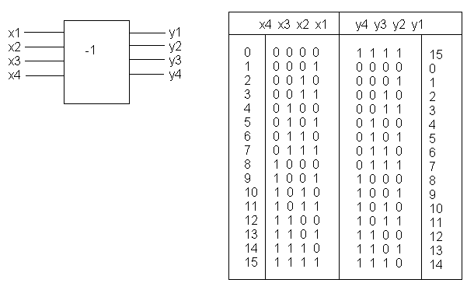

Минимизация логической функции y1
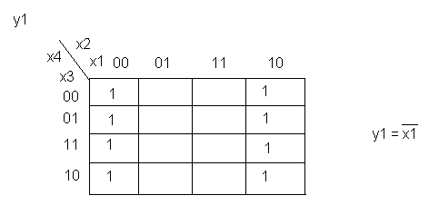

Минимизация логической функции y2.
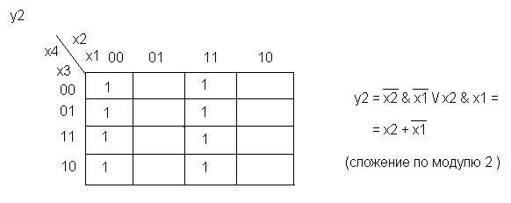

Минимизация логической функции y3.
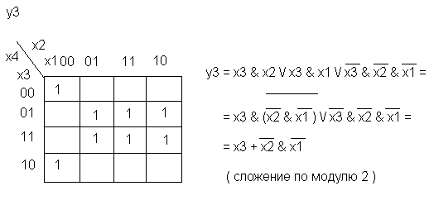

Минимизация логической функции y4.
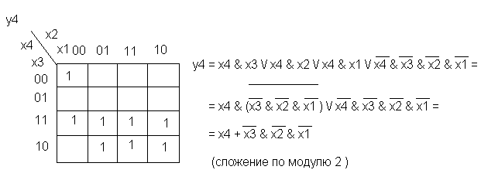

Что делать на лекции для закрепления теории

Проектирование
Карты Карно
Контроль

Обучение

Если материал усвоен, и хочется проверить свои знания,
надо делать папку Контроль
Командные олимпиады
Проектирование
Карты Карно
Контроль
1. Котенок
2. Вакхабит
3. Количество нулей
4. Сумма делителей
5. Порядок
6. Степень
7. Ноль-единица
8. Делится ли на 2.3.4.5

Для каждого задания нужно сделать карты Карно, логические функции, нарисовать схему HLCCAD и отправить её на тестирование.
Если задание выполнено – переходить к следующему.
Иначе – взять тест с DL, как показывается в задании
«1. Подключение тестовых файлов в HLCCAD»
Командные олимпиады
Проектирование
Карты Карно
Контроль

Обучение
01-Котенок
02-Вакхабит
03-Таблица Татьяны
04-Дробь
05-Грибочки
1. Подключение тестовых файлов в HLCCAD

Найти ошибку, исправить и вновь отправить на тестирование

Если материал лекции не до конца усвоен, надо поработать в обучении:

Командные олимпиады
Проектирование
Карты Карно
Контроль

Обучение
01-Котенок
1. Название переменных
2. Границы Карты
3. Область определения функции
4. Внести 1 в таблицу (y1)
5. Внести 1 в таблицу (y2)
6. Внести 1 в таблицу (y3)
7. Внести 1 в таблицу (y4)
8. Покрыть карту (y1)
9. Покрыть карту (y2)
10. Покрыть карту (y3)
11. Покрыть карту (y4)
12. Логические функции (y1)
13. Логические функции (y2)
14. Логические функции (y3)
15. Логические функции (y4)
16. Внести корпуса
17. Составить схему как пазл
18. На схеме указать 1 и 0 (1)
19. На схеме указать 1 и 0 (2)
02-Вакхабит
03-Таблица Татьяны
04-Дробь
05-Грибочки
1. Подключение тестовых файлов в HLCCAD (310 / 10) Log

Выполнение этих заданий обязательно снимет все оставшиеся вопросы.

Много полезной дополнительной информации можно найти здесь
Видео-уроки решения задач первой контрольной 2
Создание устройств для арифметических выражений
Обучение проектированию устройств в HLCCAD
Что порешать после лекции
для закрепления материала, повышения оценки, отработки пропусков
Оценка – Обучение – Элементная база – Флеш-задания -
Обучение решению задач из контрольных 1-5
01-Котенок … 05 - Грибочки
Оценка
Контрольный срез
Контроль практики
Контроль теории
Индивидуальные задания
Обучение
Подготовка к контрольному срезу
Подготовка к контролю практики
Введение/системы счисления
Элементная база
Флеш-лекции (Работа в HLCCAD)
Флеш-лекции

Флеш-задания
Обучение решению задач из контрольных 1-5
01-Котенок
1. Название переменных
2. Границы Карты
3. Область определения функции
4. Внести 1 в таблицу (y1)
5. Внести 1 в таблицу (y2)
6. Внести 1 в таблицу (y3)
7. Внести 1 в таблицу (y4)
8. Покрыть карту (y1)
9. Покрыть карту (y2)
10. Покрыть карту (y3)
11. Покрыть карту (y4)
12. Логические функции (y1)
13. Логические функции (y2)
14. Логические функции (y3)
15. Логические функции (y4)
16. Внести корпуса
17. Составить схему как пазл
18. На схеме указать 1 и 0 (1)
19. На схеме указать 1 и 0 (2)
02-Вакхабит
03-Таблица Татьяны
04-Дробь
05-Грибочки

Для наиболее продвинутых

Оценка – Индивидуальные задания - По выбору
– Проектирование цифровых устройств – По таблицам истинности

В каждой папке к оценке добавляется не более одной задачи!!!
Оценка
Контрольный срез
Контроль практики
Контроль теории
Индивидуальные задания
Обязательные
По выбору
Проектирование цифровых устройств
Логические элементы
По логическим функциям
По таблицам истинности
1. Количество нулей (588 / 9)
2. Порядок (629 / 9)
3. Сумма делителей (523 / 10)
4. Ноль-единица (590 / 9)
5. Степень (475 / 11)
6. Делится ли на 2.3.4.5 (213 / 27)
7. Sort 3 (187 / 21)
8. Sort 5 (100 / 39)

Двоичная система счисления
Люди привыкли считать в десятичной системе счисления, составляя все числа из цифр 0, 1, 2, 3, 4, 5, 6, 7, 8, 9. Например, 349 – 3 сотни, 4 десятка, 9 единиц. Из истории известно, что это связано с наличием 10 пальцев на руках у человека. В этом смысле так оказалось, что «у компьютеров всего два пальца» и, соответственно, всего две цифры: 0 и 1. И именно из этих цифр составляются все числа. Арифметика в двоичной системе упрощена. Рассмотрим сложение:
0 + 0 = 0
0 + 1 = 1
1 + 0 = 1
1 + 1 = 10 (0 и 1 переноса в следующий разряд)
Теперь, зная правила сложения, попробуем посчитать в двоичной системе.
Исходное число 0.
0 + 1 = 1
1 + 1 = 10 (это, кстати, 2 в десятичной системе)
10 + 1 = 11 (3 в десятичной системе)
10
+
1
---
11
11+1 = 100 (4 в десятичной системе счисления)
1 (перенос из младшего разряда)
11
+ 1
-------
100

100 + 1 = 101 (5 в десятичной системе счисления)
100
+
1
------
101
Заполните самостоятельно таблицу двоичного счета от 0 до 15 и сверьте с таблицей, приведенной далее.
0 | 0
1 | 1
2 | 10
3 | 11
4 | 100
5 | 101
6 | 110
7 | 111
8 | 1000
9 | 1001
10 | 1010
11 | 1011
12 | 1100
13 | 1101
14 | 1110
15 | 1111
Как проверять правильность представления числа в двоичной системе счисления?
В десятичной системе веса цифр – степени числа 10: справа налево (от младшего разряда в старшему) 1, 10, 100 (10*10), 1000 (10*10*10) и т.д. В двоичной системе счисления веса цифр – степени числа 2: 1, 2, 4 (2*2), 8 (2*2*2) … (справа налево, от младшего разряда к старшему).
Например, 1101 = 1 * 8 + 1* 4 + 0* 2 + 1 * 1 = 13.
Хорошо, мы научились считать в двоичной системе счисления. А если мы хотим узнать двоичное представление числа 130 (а не 13, которое уже есть в таблице). Неужели обязательно считать в двоичном виде до 130? Нет, необязательно, можно воспользоваться алгоритмом, представленным ниже.

В общем случае для перевода числа X из десятичной системы счисления в двоичную, достаточно последовательно делить на 2 число X и получающиеся частные, и записывать остатки как цифры двоичного числа от младшего к старшему. Например, для числа 130:
 |  | Частное | Остаток | Текущее представление ответа
130 | 130/2 | 65 | 0 | 0
65 | 65/2 | 32 | 1 | 10
32 | 32/2 | 16 | 0 | 010
16 | 16/2 | 8 | 0 | 0010
8 | 8/2 | 4 | 0 | 00010
4 | 4/2 | 2 | 0 | 000010
2 | 2/2 | 1 | 0 | 0000010
1 | 1/2 | 0 | 1 | 10000010

